105年度高雄市辦理城鎮風貌形塑整體計畫環境景觀督導團
城鎮風貌計畫座談說明會

「英國都市景觀主義新浪潮 座談會」
緣起
高雄市推動城鄉風貌計畫已近18年，從空間解嚴、人本環境、減量思考、水岸營造等各方面均有佳績，讓高雄市逐漸具備宜居永續之國際都市格局。在既有之基礎上，未來除了景觀綠化之既有思維外，有無其他跳脫傳統公園及開放空間之形式，以提升市民之生活美學及綠自然意識，值得景觀規劃領域之人員思考。故特別邀請景觀建築師–吳書原帶來英國的景觀新主義，透過其豐富國外實地參與規畫經驗以及英國對於整體景觀的規劃走向，提供高雄市未來城市景觀營造參考。
一、主協辦單位
指導單位:高雄市政府都市發展局
主辦單位:社團法人高雄市建築師公會
二、座談時間
2017年2月6日(一) 14:30~17:00
三、座談地點
高雄市建築師公會會議室 (高雄市三民區博愛一路366號23樓)
四、邀請對象
1.高雄市政府都市發展局、觀光局、工務局、水利局、文化局。
2.社團法人高雄市建築師公會會員。
3.中華民國景觀學會及大專院校師生。
五、參與人數與報名方式
以60人為限，需先預約報名，屆時採簽到方式入場。

六、會議流程
時間 | 議程 | 區段分配 | 人員配置
14:30-14:45 | 引言 | 15min | 高雄市建築師公會  廖慧萍建築師
14:45-15:45 | 演講-上半場 | 1hr | 吳書原 建築師
15:45-16:00 | 中場休息 | 15min | -
16:00-16:50 | 演講-下半場 | 50min | 吳書原 建築師
16:50-17:00 | 綜合討論 | 10min | -
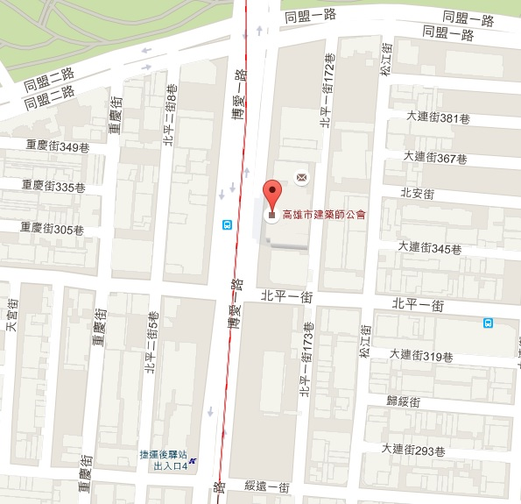
七、交通動線

可搭乘捷運至後驛站3號出口下車，往同盟路方向步行4分鐘即可到達。
八、演講者簡經歷
吳書原 簡經歷
學歷
東海大學景觀學士BScLA  英國AA建築聯盟學院碩士 MALU  英國建築學會會員 AA  英國皇家景觀建築師協會副會員 ALI  中國註冊一級景觀技師  Registered Landscape Architect  中原大學景觀學系講師  中國文化大學建築及都市設計學系  助理教授 | 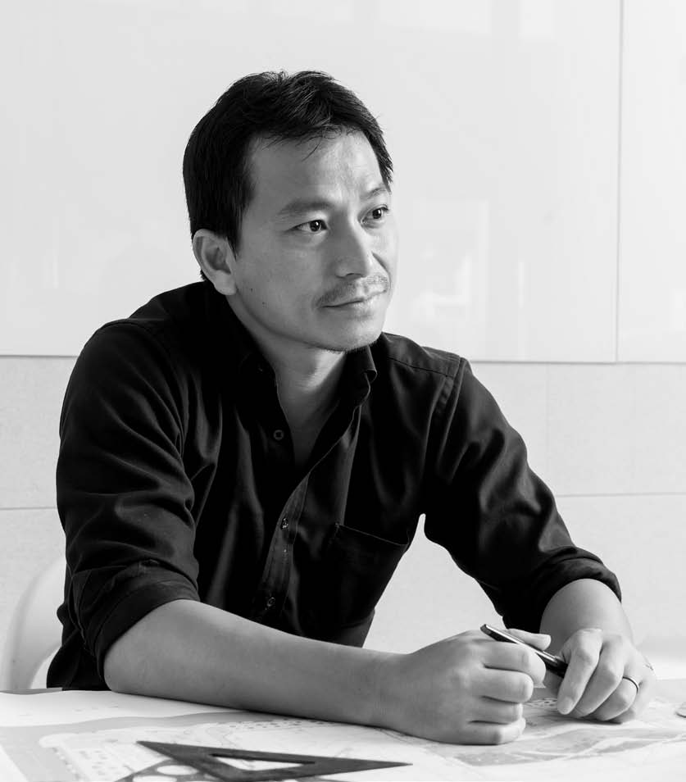
經歷
Burns + Nice London ,UK 都市設計師
EDCO Design London ,UK 景觀建築師
現職
太研規劃設計顧問有限公司主持人/設計總監
桃園縣政府景觀總顧問團隊
臺中市政府工程美學審查委員
臺北科學藝術園區整體發展計畫審查委員

